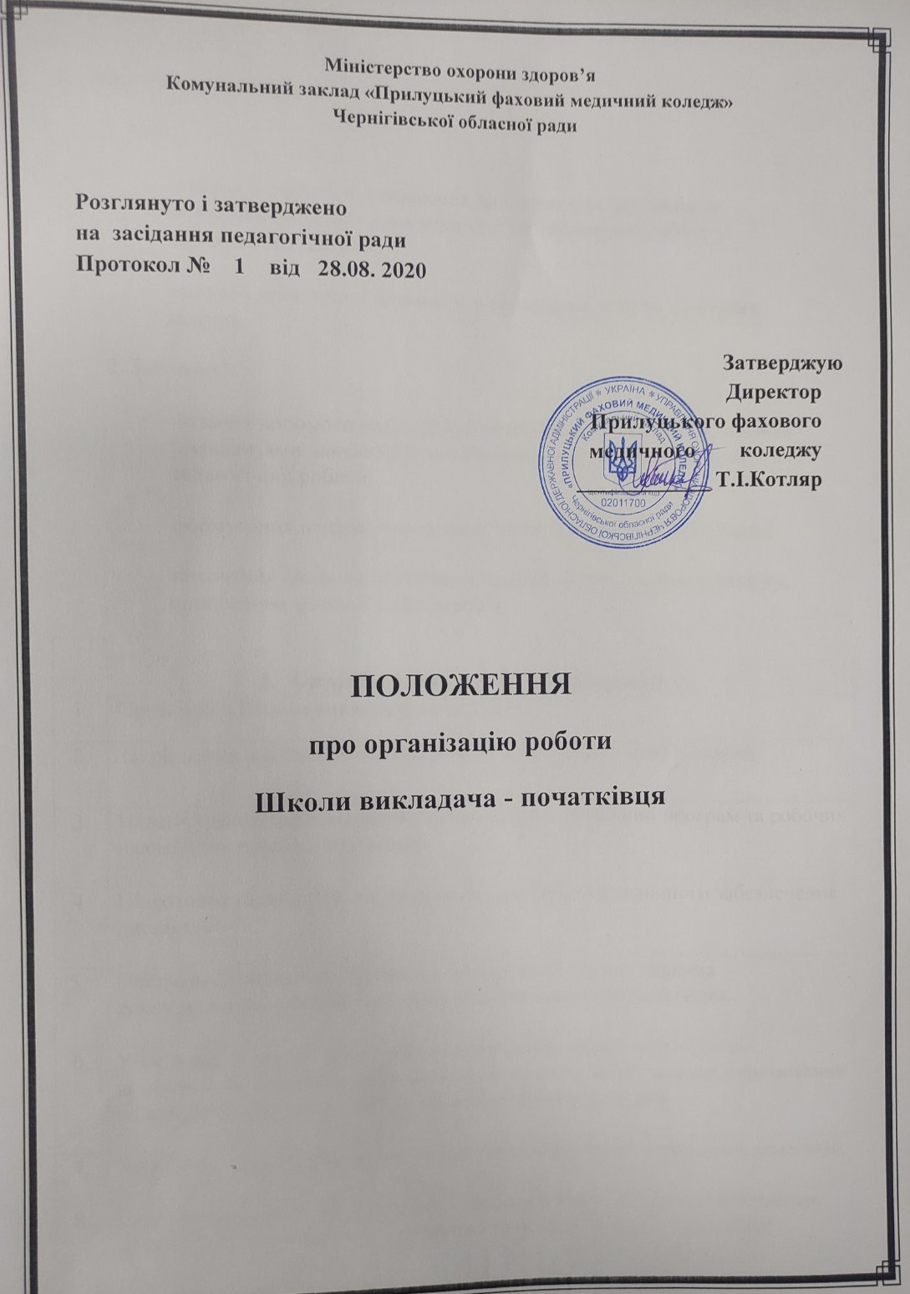

**1.     Загальні положення**

1. Мета:

−       швидка й ефективна адаптація викладачів-початківців до особливостей навчально-виховної та методичної роботи у навчальному закладі;

−       надання практичної допомоги у проведенні занять, виховних заходів.

2. Завдання:

−       надання допомоги викладачам-початківцям в оволодінні новими технологіями навчання та виховання, у науковій організації педагогічної роботи;

−       формування педагогічного такту та педагогічної майстерності;

−       виховання бажання постійного педагогічного, творчого пошуку, підвищення фахової майстерності.

|  |  |  |
| --- | --- | --- |
| **І. *Організаційно-педагогічні заходи*** | | |
| 1. | | Організація Школи викладача початківця. |
| 2. | | Закріплення викладачів-наставників за викладачами початківцями. |
| 3. | | Надання допомоги викладачам початківцям у складанні програм та робочих навчальних планів з дисциплін |
| 4. | | Підготовка та поповнення матеріалів навчально-методичного забезпечення дисциплін. |
| 5. | | Оперативні наради наставників з обговорення питань надання консультативно-методичної допомоги викладачам початківцям. |
| 6. | Участь викладачів у підготовці та проведенні науково-практичних конференцій, семінарів, семінарів-практикумів, інших заходів, спрямованих на вдосконалення навчально-виховного процесу коледжу | |
| 7. | Залучати у роботу Школи викладача початківця малодосвідчених педагогів. | |
| 8. | Самоосвіта викладачів початківців (робота в читальному залі бібліотеки, методичних посібників з методичною та педагогічною літературою) | |
| ***ІІ. Методична робота*** | | |
| 1. | | Складання плану роботи Школи викладача початківця |
| 2. | | Проведення індивідуальних та групових консультацій для молодих спеціалістів з питань підготовки і проведення навчальних занять, інших видів навчально-виховної роботи в училищі. |
| 3. | | Ознайомлення викладачів початківців з фондом навчально-методичної літератури училища, презентація надходжень. |
| 4. | | Участь викладачів початківців у підготовці та проведенні предметних тижнів, місячників та виховних загальноколеджних заходах |
| 5. | | Відвідування викладачами початківцями відкритих занять в коледжі та занять викладачів наставників |
| 6. | | Відвідування занять викладачів початківців з метою надання їм практичної та консультативно-методичної допомоги |
| 7. | | Залучення викладачів початківців до роботи Школи педагогічного досвіду та наставництва |
| 8. | | Вивчення, узагальнення та впровадження педагогічного досвіду кращих викладачів навчального закладу |

**2. Вимоги до наставника**

1. Високі морально-етичні якості особистості наставника та авторитет у колективі.

2. Високий рівень професіоналізму, значний досвід педагогічної роботи у навчальному закладі.

3. Готовність поширювати власний досвід роботи, надавати практичну допомогу молодим колегам.

**3. Обов’язки наставника**

1. Допомагати викладачам-початківцям у :

−       підготовці до занять;

−       оформленні навчальної документації;

−       організації позааудиторних заходів, гурткової, дослідної, пошукової роботи тощо;

−       підготовці роздаткового матеріалу, наочних посібників;

−       підборі методичної літератури для самоосвіти та в її організації.

2. Запрошувати молодих колег на свої заняття, позааудиторні заходи.

3. Аналізувати навчальні заняття своїх підопічних.

4. Сприяти виробленню у молодого колеги власного педагогічного почерку.

5. Організовувати і проводити тижні наставника.

6. Подавати адміністрації навчального закладу пропозиції щодо

вдосконалення роботи з викладачами-початківцями.

**4. Заохочення наставника**

1. Передбачити нарахування додаткових балів за наставництво при визначенні рейтингу викладача.

2. У кінці навчального року здійснювати матеріальне та моральне стимулювання найкращих наставників, яких визначає методична рада навчального закладу.

**5. Права й обов’язки викладачів-початківців**

1. Звертатися за практичною допомогою до наставників та до інших викладачів навчального закладу.

2. Отримати зразки навчальної документації та інші нормативно - регламентуючі матеріали.

3. Готуватись та проводити заняття на високому рівні, проводити самоаналіз проведених занять.

4. Постійно працювати над підвищенням свого професійного рівня.

5. Відвідувати різні типи занять у наставників та досвідчених викладачів, вчитися їх аналізувати.

6. Брати активну участь у навчально-виховній роботі.